5天“变形记”冬令营

### 课程详情

**活动简介**

新时代的城市化迅猛发展，优越环境创造懒惰温床。

家长娇惯不劳动，日食五谷分不清。

科技网络与时进，沉迷网络日夜不分。

家长溺爱缺交流，抗挫力差想轻生。

未来规划全盘操持，生活无所焦虑。

没有斗志无方向，缺乏追求陷迷茫。

说教100次不如让孩子体验一次，给孩子一个环境，让孩子自己去感受；给孩子一个困难，让孩子自己去解决；给孩子一些自由，让孩子自己去创造。来上海西点，让孩子们会不断经历未知、尝试、磨砺、挑战、突破与收获。

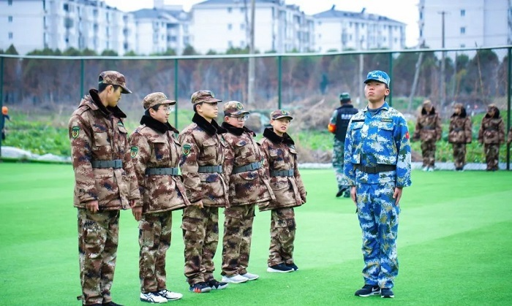

吃苦不是目的，

通过吃苦让孩子变得更加坚强！

那些挥洒过汗水的日子，

终将成为我们最好的时光~

**活动亮点**

**“变形记”变什么？**

依赖成习的惯性思维；

受不了打击的玻璃心；

衣来伸手、饭来张口的小皇帝、小公主；

一味索取、不能理解父母的坏习惯；

习惯性躺平、不思进取、不求上进的心态。

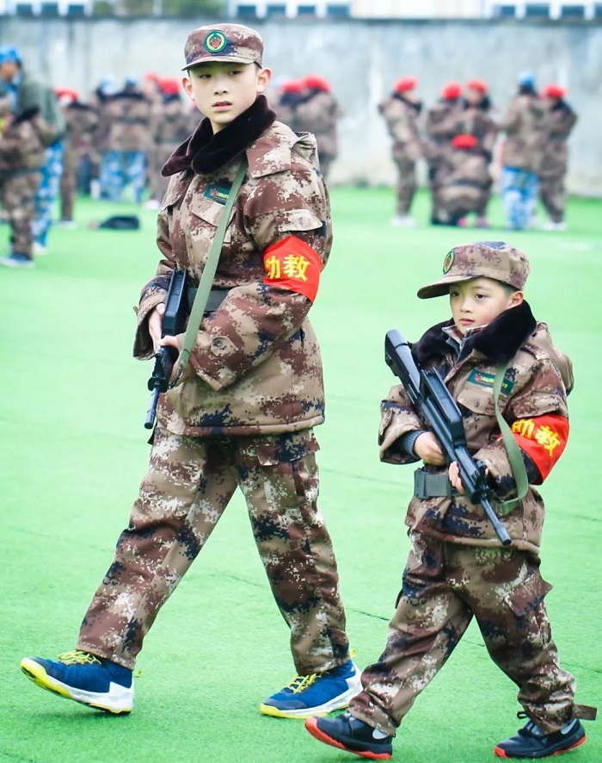

**活动特色**

**1、农事项目**

草帽制作、原始耕地、蔬菜采摘、挖土豆、蔬菜培育、养鸡、昆虫课堂，制作昆虫标本。

**2、军事项目**

真人cs，装甲穿越、BIQ战术、枪支拆卸、瞄靶射击。

**3、生活技能**

磨豆浆、豆腐制作、埋锅造饭、木工体验、扎染体验。

**4、社会实践**

农贸集市大挑战，三农直播间。

**5、职场小精英**

教师体验、律师体验。

**活动收获**

1、尝试走出原生家庭舒适区，提升独立能力。

2、不同职业体验，了解生活的不易，学会换位思考，体谅父母。

3、学会分享，尝试独立自主社交，提升人际交往能力。

4、充满激情，增强对未来学习生活的强烈竞争意识。增强紧迫感，培养吃苦耐劳精神，敢于挑战，不断进取;学会激励自己和他人，不害怕拒绝、挫折或攻击，保持精力和热情。

5、培养责任感，激发感恩之心，构建成功的人生价值体系。

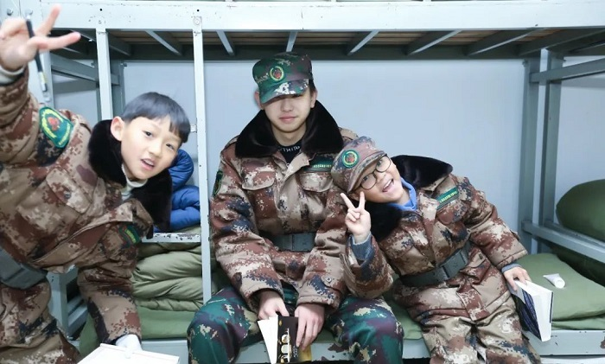

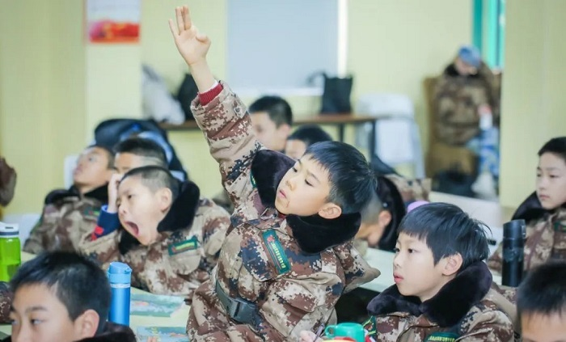

**师资介绍**

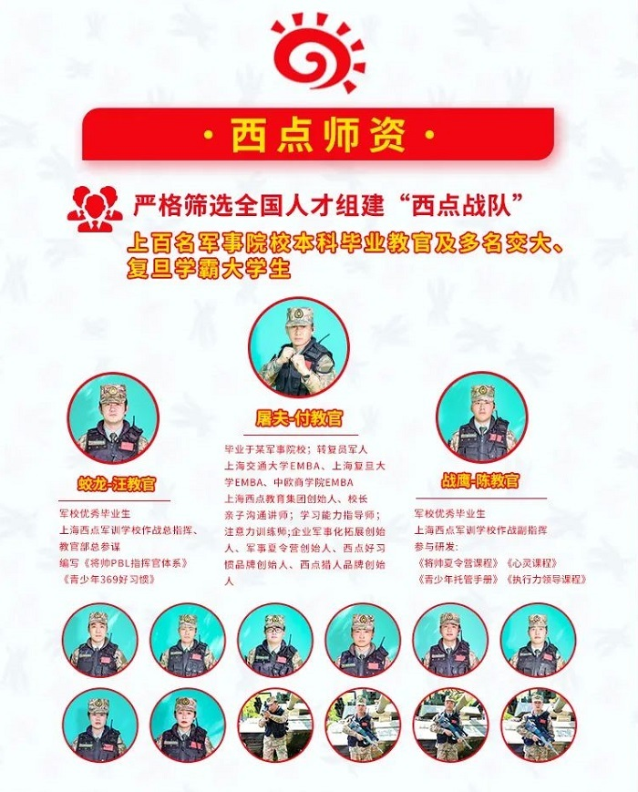

**安全保障**

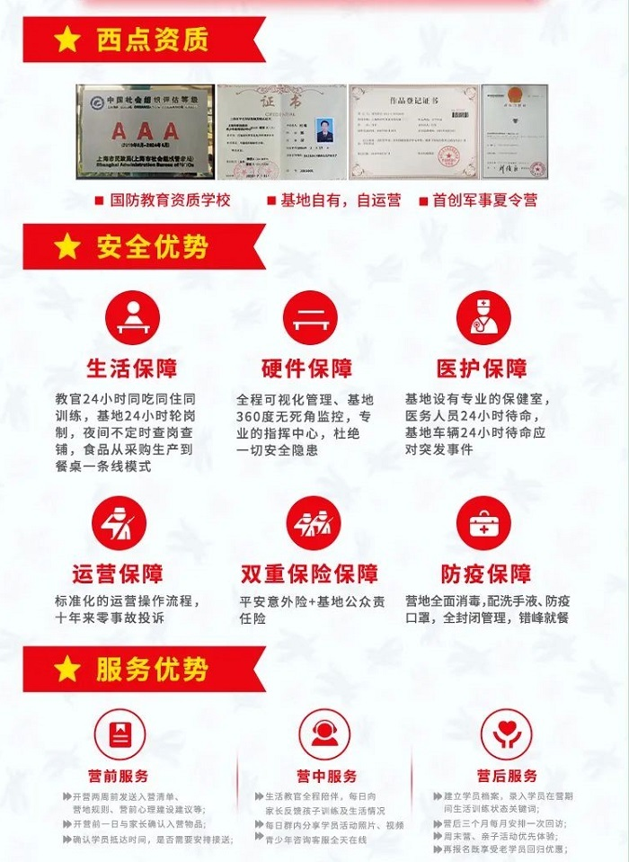

**招生详情**

**招生对象：**5-16周岁身体健康青少年

**营期时间：**

第一期：2023年1月27日-1月31日

第二期：2023年2月01日-2月05日

第三期：2023年2月06日-2月10日

**师资配比：**

6个孩子配一个生活教官（辅导员），一个班1:6

一个训练教官配36个孩子，一个排1:36

**活动费用：3680元/人**

**费用包含：**服装，双重保险，吃饭，住宿，训练费等

**费用不含：**往返的大交通费

**营地地址、集合地点：上海市奉贤区柘林镇沪杭公路3368号**

**餐饮标准：**

早餐：鸡蛋、牛奶或豆浆、馒头、包子、小菜、稀饭。

中餐：两荤两素—汤、水果；(餐盘式)

晚餐：两荤两素—汤。（餐盘式）

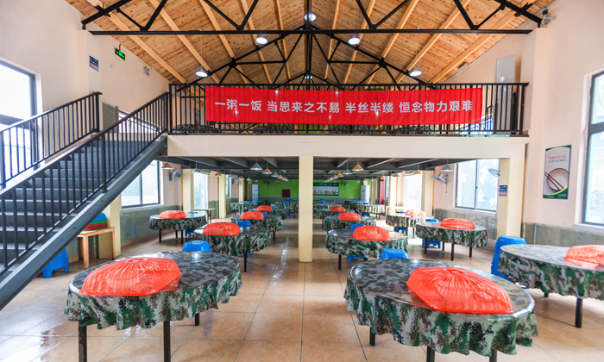

**住宿标准：**军用高低床6人间，公共淋浴，独立卫生间（蹲便）；军用三件套、柜子、空调、脸盆

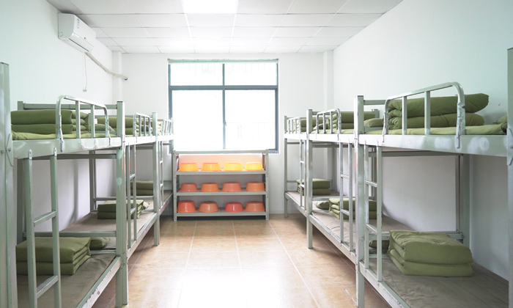

### 行程安排

第1天

### 光荣入伍

上午

1.光荣入伍  
2.开营仪式  
3.破冰行动  
4.公布KPI

下午

1.草帽制作  
2.原始耕地  
3.蔬菜培育

晚上

1.军事电影:《开国大典》  
2.日薪结算(励志币)  
3.主题班会

第2天

### 昆虫课堂+豆腐制作

上午

1.养鸡  
2.昆虫课堂  
3.制作昆虫标本

下午

1.磨豆浆  
2.豆腐制作

晚上

1.星空茶话会  
2.主题班会

第3天

### 真人CS+枪支拆卸

上午

1.真人CS  
2.枪支拆卸  
3.瞄靶射击

下午

1.装甲穿越  
2.BIQ战术

晚上

1.授星仪式  
2.主题班会

第4天

### 扎染+教师体验

上午

1.木工体验  
2.扎染体验  
3.埋锅造饭

下午

1.教师体验  
2.律师体验

晚上

1.篝火晚会  
2.主题班会

第5天

### 农贸集市大挑战

上午

1.蔬菜采摘  
2.挖土豆  
3.农贸集市大挑战  
4.三农直播间

下午

结营汇演

### 开营日期

|  |  |  |  |  |  |  |  |  |  |
| --- | --- | --- | --- | --- | --- | --- | --- | --- | --- |
| **开营城市** | **线路** | **开营时间** | **原价** | **优惠价** | **预订金** | **状态** | **拼团优惠** | **预定报名** | **立即拼团** |
| 上海 | 5天“变形记”冬令营（第一期） | 2023-01-27--2023-01-31 | ￥3680 | ￥2980 | ￥500 | [正常](javascript:void(0)) | 立减100元 | [预定报名](https://cart.xialingying.cc/gate?cid=51859&u=https://www.xialingying.cc/xd/course/1667701305.html" \t "https://www.xialingying.cc/xd/course/_blank) | [立即拼团](javascript:void(0)" \o ") |
| 上海 | 5天“变形记”冬令营（第二期） | 2023-02-01--2023-02-05 | ￥3680 | ￥2980 | ￥500 | [正常](javascript:void(0)) | 立减100元 | [预定报名](https://cart.xialingying.cc/gate?cid=51860&u=https://www.xialingying.cc/xd/course/1667701305.html" \t "https://www.xialingying.cc/xd/course/_blank) | [立即拼团](javascript:void(0)" \o ") |
| 上海 | 5天“变形记”冬令营（第三期） | 2023-02-06--2023-02-10 | ￥3680 | ￥2980 | ￥500 | [正常](javascript:void(0)) | 立减100元 | [预定报名](https://cart.xialingying.cc/gate?cid=51861&u=https://www.xialingying.cc/xd/course/1667701305.html" \t "https://www.xialingying.cc/xd/course/_blank) | [立即拼团](javascript:void(0)" \o ") |

### 缴费方式

### 网上报名成功后，选择缴费方式：银行汇款、网上支付、现场缴费，汇款前请来电话

### 报名须知

### 入营须知：

1、学员自备物品：两套换洗衣服（内衣、外套）、运动鞋两双、一双凉拖鞋、手电筒（普通型手电筒）、面巾纸、带盖水杯、洗漱用品（牙膏、牙刷、洗漱杯、毛巾、沐浴液、洗发液、洗衣粉、衣架）、雨具（雨伞或雨衣）、防蚊用品、个人特需药品（基地备有常用药品）、学习用具（暑假作业、笔、本子）、日记本；100～300元备用金（根据孩子的实际需要，由辅导员统一管理）；  
2、学员禁止携带物品：手机、相机、MP3、MP4、DV、笔记本电脑、首饰等贵重物品，以及零食、游戏机、不健康读物、宠物、刀具、易燃易爆等危险物品及其他违禁物品。  
3、防疫物品：口罩（根据学员所报天数，每天2个）、防蚊贴（液）、免洗消毒液、湿巾纸

### 注意事项：

1、严格按照中国军事院校一日生活制度作息，体验军校生活。  
2、学员必须严格遵守军规军纪，全身心投入训练与学习当中，达到身与心的全面提升。  
3、体验军校生活，在一系列专业训练下，让学员具备军人一样的优良品质。  
4、凡有重大疾病者（心脏病、传染病、缺钾史、严重哮喘、癫痫、血压异常、习惯性骨折、肾功能异常、严重皮肤过敏、三个月内做过大手术等）建议不参加，否则后果自行承担。

### 学员守则：

1、学员须严格遵守营地规章、纪律和作息时间，以保证每天有充沛的精力参加军事训练和其他各项训练；  
2、学员在辅导员的督促下自己动手洗衣服和内务PK，每天晚上分享心得和写日记；  
3、学员要保护环境，爱护公物及营地设施设备。

### 学员管理：

1、每六名学员配备一名辅导员与其同吃住，任何时间请假或因特殊情况需离队的，都需经过规定的手续或在教官的陪同下进行；  
2、教官24小时进行站岗、查岗，晚间进行查铺、查哨，给学员盖被子、调空调温度，医护人员、应急车辆24小时待命，预防突发事件；  
3、营地采用全封闭式军事化管理，学员统一训练、统一食宿，训练中不允许家长探望，家长可与辅导员电话联系，了解孩子生活和训练情况，也可定期与孩子进行通话；  
4、女学员配备女教官作为辅导员，男女学员分开住宿；  
5、分班：a同龄不同期，根据营期进行分班，训练内容也根据营期进行调整；b同期不同龄，根据年龄段分班，训练强度也根据年龄段调整。

### 退款说明

### 退款说明：

开班提前一周申请告知可全额退款，开班前一周内申请要扣相应的手续费